**LINEAMIENTOS**

**DIMENSIÓN MIPG: CONTROL INTERNO Y LAS LINEAS DE DEFENSA**

1. **TABLA DE CONTENIDO**

Contenido

1. TABLA DE CONTENIDO 2

2. INTRODUCCION 3

3. OBJETIVO 4

4. DEFINICIONES 4

5. DESARROLLO 6

5.1. Dimensión 7: Control Interno 6

5.2. Implementación, roles y funciones del esquema de las líneas de defensa en la Unidad para la Atención y Reparación Integral de las Victimas. 9

5.2.1. Línea Estratégica 9

5.2.1.1. Rol y Responsabilidades de la Línea Estratégica 9

5.2.2. Primera línea de defensa 11

5.2.2.1. Roles y responsabilidades de la primera línea de defensa 11

5.2.3. Segunda Línea de Defensa 13

5.2.3.1. Roles y responsabilidades de la segunda línea de defensa 15

5.2.4. Tercera Línea de Defensa 17

5.2.4.1. Roles y responsabilidades de la tercera Línea de Defensa 18

5.3. Implementación de los componentes de la estructura del MECI alineados con las líneas de defensa 19

5.3.1. Ambiente de control 19

5.3.1.1. Responsabilidades de la Oficina de Control Interno 21

5.3.2. Evaluación de Riesgos 22

5.3.2.1. Responsabilidades de la Oficina de Control Interno 23

5.3.3. Actividades de control del riesgo en la entidad 24

5.3.3.1. Responsabilidades de la Oficina de Control Interno 25

5.3.4. Componente de control de la información y comunicación organizacional 26

5.3.4.1. Responsabilidades de la Oficina de Control Interno 27

5.3.5. Actividades de monitoreo y supervisión continua en la entidad 28

5.3.5.1. Responsabilidades de la Oficina de Control Interno 29

6. DOCUMENTOS DE REFERENCIA 30

7. ANEXOS: 30

8. CONTROL DE CAMBIOS 31

1. **INTRODUCCION**

Este documento estable los lineamientos y directrices de las líneas de defensa frente al Sistema de Control Interno en el marco del Modelo Integrado de Planeación y Gestión – MIPG y su alineación con el Sistema Integrado de Gestión de la Unidad para la Atención y Reparación Integral de las Victimas.

Para determinar el alcance de los lineamientos de las líneas de defensa es importante comprender que el Sistema de Control Interno, se define de acuerdo al artículo primero de la Ley 87 de 1993, como *“el sistema integrado por el esquema de organización y el conjunto de los planes, métodos, principios, normas, procedimientos y mecanismos de verificación y evaluación adoptados por una entidad, con el fin de procurar que todas las actividades, operaciones y actuaciones, así como la administración de la información y los recursos, se realicen de acuerdo con las normas constitucionales y legales vigentes dentro de las políticas trazadas por la dirección y en atención a las metas u objetivos previstos”[1]*.

Es así también, *“El Departamento Administrativo de la Función Pública, actualizó el MECI tras la expedición del Decreto 1499 de 2017, y lo concibe como un elemento fundamental del Modelo Integrado de Planeación y Gestión - MIPG, cuya estructura supone cambios importantes en la gestión organizacional de las entidades públicas”.* (DDDI, 2018)*.*

*“Es importante indicar que el Modelo Estándar de Control Interno -MECI se actualiza en el marco de MIPG; el MECI ha sido y continuará siendo la base para la implementación y fortalecimiento del Sistema de Control Interno de las entidades, que se encuentran dentro del campo de aplicación de la Ley 87 de 1993. En este sentido, el MECI es el Modelo que deberán seguir implementando tanto las entidades objeto de MIPG, como aquellas a las que no les aplica dicho Modelo; los lineamientos para su implementación se enmarcan esta séptima Dimensión”.* (DAFP, 2019)*.*

Este documento establece los lineamientos particulares del ejercicio de control interno en el marco de la estructura e implementación de las líneas de defensa que se evalúan para la medición del desempeño MIPG; a través del Formulario Único Reporte de Avance de la Gestión - FURAG en cumplimiento establecido en el Decreto1083 de 2015.

1. **OBJETIVO**

Establecer los lineamientos de la dimensión de control interno y las líneas de defensa en el marco de los requerimientos del Modelo Integrado de Planeación y Gestión – MIPG, alineados y articulados con las directrices del Sistema Integrado de Gestión de la Unidad para la Atención y Reparación Integral de las Victimas.

1. **DEFINICIONES**

**Ambiente de control.** El entorno de control comprende la actitud, la conciencia y acciones de los directores y administración respecto del Sistema de Control Interno y su importancia en la entidad (DAFP D. A., 2014).

**Auditoría:** Proceso sistemático, independiente y documentado para obtener evidencias objetivas y evaluarlas de manera objetiva con el fin de determinar el grado en que se cumple los criterios de auditoría. En la Guía de Auditoría para Entidades Públicas del DAFP, se determina que el proceso de Auditoría Interna adelantado por las Oficinas de Control Interno o quien haga sus veces en las Entidades del Estado debe estar enfocado hacia “una actividad independiente y objetiva de aseguramiento y consulta, concebida para agregar valor y mejorar las operaciones de la Entidad; que ayuda a cumplir sus objetivos aportando un enfoque sistemático y disciplinario para evaluar y mejorar la eficacia de los procesos de gestión de riesgos, control y gobierno.

**Autocontrol:** capacidad que deben desarrollar todos y cada uno de los servidores públicos de la organización, independientemente de su nivel jerárquico, para evaluar y controlar su trabajo, detectar desviaciones y efectuar correctivos de manera oportuna para el adecuado cumplimiento de los resultados que se esperan en el ejercicio de su función, de tal manera que la ejecución de los procesos, actividades y/o tareas bajo su responsabilidad, se desarrollen con fundamento en los principios establecidos en la Constitución Política. (DAFP D. A., 2014)

**Autogestión:** capacidad de toda organización pública para interpretar, coordinar, aplicar y evaluar de manera efectiva, eficiente y eficaz la función administrativa que le ha sido asignada por la Constitución, la ley y sus reglamentos (DAFP D. A., 2014).

**Autorregulación:** capacidad de cada una de las organizaciones para desarrollar y aplicar métodos, normas y procedimientos que permitan el desarrollo, implementación y fortalecimiento incremental del Sistema de Control Interno, en concordancia con la normatividad vigente (DAFP D. A., 2014).

**Comité Institucional de Coordinación de Control Interno:** es un órgano de asesoría y decisión en los asuntos de control interno de la Entidad. En su rol de responsable y facilitador, hace parte de las instancias de articulación para el funcionamiento armónico del Sistema de Control Interno (DAFP D. A., 2014).

**Control.** Cualquier medida que tome la dirección y otras partes para gestionar los riesgos y aumentar la probabilidad de alcanzar los objetivos y metas establecidos. La dirección planifica, organiza y dirige la realización de las acciones suficientes para proporcionar una seguridad razonable de que se alcanzarán los objetivos y metas (DAFP D. A., 2014).

**Control interno.** Un proceso efectuado por la dirección y el resto del personal de una entidad, diseñado con el objeto de proporcionar un grado de seguridad razonable en cuanto a la consecución de objetivos dentro de las siguientes categorías:

- Eficacia y eficiencia de las operaciones.

- Confiabilidad de la información.

- Cumplimiento de las leyes, reglamentos y normas que sean aplicables (DAFP D. A., 2014).

**Esquema de líneas de defensa:** esquema de asignación de responsabilidades para la gestión de riesgos y del control en una entidad, a través de cuatro roles: línea estratégica, integrada por la alta dirección de la entidad y el comité institucional de control interno; primera línea de defensa, integrada por los gerentes públicos y líderes de procesos, programas y proyectos; segunda línea de defensa, integrada por las oficinas de planeación, líderes de otros sistemas de gestión o comités de riesgos; tercera línea de defensa, integrada por las oficinas de control interno. Este esquema permite distribuir estas responsabilidades en varias áreas y evitando concentrarlas exclusivamente en las oficinas de control (DAFP D. A., 2014).

**Evaluación del Sistema de Control Interno.** Actividad desarrollada cuyo objetivo es verificar la existencia, nivel de desarrollo y el grado de efectividad del Control Interno en el cumplimiento de los objetivos de la entidad pública (DAFP D. A., 2014).

**Efectividad:** Medida del impacto de la gestión tanto en el logro de los resultados planificados, como en el manejo de los recursos utilizados y disponibles (DAFP D. A., 2014).

**Eficacia:** Grado en el que se realizan las actividades planificadas y se alcanzan los resultados planificados (DAFP D. A., 2014).

**Eficiencia:** Capacidad de producir el máximo de resultado con el mínimo de recursos, energía y tiempo (DAFP D. A., 2014).

**MECI:** Modelo Estándar de Control Interno.

**MIPG:** El Modelo Integrado de Planeación y Gestión - MIPG es un marco de referencia para dirigir, planear, ejecutar, hacer seguimiento, evaluar y controlar la gestión de las entidades y organismos públicos, con el fin de generar resultados que atiendan los planes de desarrollo y resuelvan las necesidades y problemas de los ciudadanos, con integridad y calidad en el servicio (DAFP D. A., 2014).

**Regulación:** Conjunto de instrumentos normativos, actos administrativos de carácter general y abstracto, por medio de los cuales los gobiernos establecen requisitos a los ciudadanos y las empresas, y sobre los cuales se espera un cumplimiento por parte de los actores regulados.

**DESARROLLO**

A continuación se describe la aplicación de la dimensión 7 de control interno con las acciones derivadas de cada una de las líneas de defensa las cuales deben ser implementadas por el Sistema de Control Interno.

**Dimensión 7: Control Interno**

“*La séptima dimensión de MIPG, el Control Interno, se desarrolla a través del Modelo Estándar de Control Interno –MECI.*

*Es importante indicar que el Modelo Estándar de Control Interno -MECI se actualiza en el marco de MIPG; el MECI ha sido y continuará siendo la base para la implementación y fortalecimiento del Sistema de Control Interno de las entidades, que se encuentran dentro del campo de aplicación de la Ley 87 de 1993. En este sentido, el MECI es el Modelo que deberán seguir implementando tanto las entidades objeto de MIPG, como aquellas a las que no les aplica dicho Modelo; los lineamientos para su implementación se enmarcan esta séptima Dimensión.*

*El objetivo del MECI es proporcionar una estructura de control de la gestión que especifique los elementos necesarios para construir y fortalecer el Sistema de Control Interno, a través de un modelo que determine los parámetros necesarios (autogestión) para que las entidades establezcan acciones, políticas, métodos, procedimientos, mecanismos de prevención, verificación y evaluación en procura de su mejoramiento continuo (autorregulación), en la cual cada uno de los servidores de la entidad se constituyen en parte integral (autocontrol)* (DAFP D. A., 2019)*.*

**Grafico 1. Dimensión 7. Control Interno MIPG**



Fuente: Función Pública, 2017

Para entender esta dimensión, es necesario tener claro que la estructura del Modelo Estándar de Control Interno contempla dos elementos fundamentales:

1. Un esquema de responsabilidades integrada por cuatro líneas de defensa, el cual se configura a partir de la adaptación del esquema de “Líneas de Defensa”, que “proporciona una manera simple y efectiva para mejorar las comunicaciones en la gestión de riesgos y control mediante la aclaración de las funciones y deberes esenciales relacionados. Este modelo proporciona una mirada nueva a las operaciones, ayudando a asegurar el éxito continuo de las iniciativas de gestión del riesgo, y este modelo es apropiado para cualquier entidad – independientemente de su tamaño o complejidad” (IIA 2013:2). Las responsabilidades de la gestión de riesgos y del control están distribuidas en varias áreas y no se concentran en las oficinas de control interno; de allí que deban ser coordinadas cuidadosamente para asegurar que los controles operen. La adaptación este enfoque se presenta en la siguiente gráfica (DAFP D. A., 2019)*.*

**Grafica 2. Esquema Líneas de Defensa**



Fuente: adaptación de declaración de posición. Las tres líneas de defensas para una efectiva gestión de riesgos y control. Instituto Internacional de Auditorias IIA2013.

1. Estructura de control basada en el esquema de COSO/INTOSAI, compuesta por cinco componentes” (DAFP D. A., 2019).

**Grafica 3. Componentes de la Estructura del MECI**

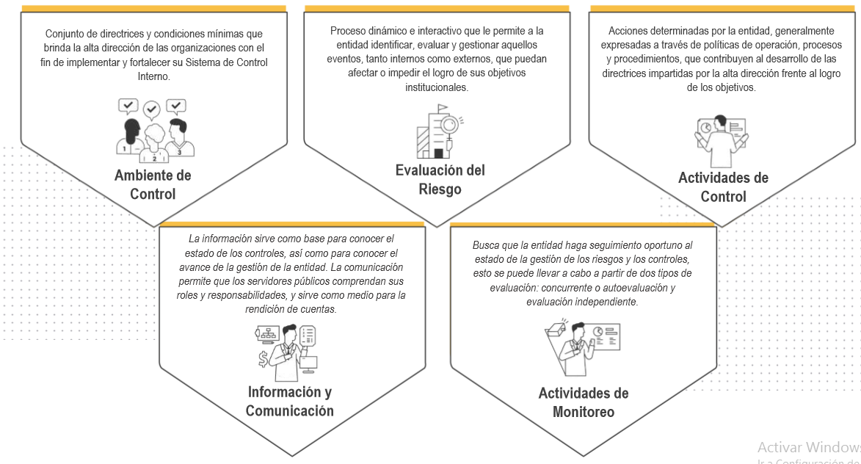

Fuente Función Pública, 2018

**Implementación, roles y funciones del esquema de las líneas de defensa en la Unidad para la Atención y Reparación Integral de las Victimas.**

**Línea Estratégica**

La línea estratégica al ser una instancia decisoria está a cargo del Comité Institucional de Coordinación de Control Interno, el cual fue adoptado a través de la Resolución No. 982 de 2017 y de acuerdo al Artículo 2°., lo conforman los siguientes miembros:

* El representante legal de la Unidad para la Atención y Reparación Integral a las Víctimas o su delegado, quien lo presidirá.
* El Subdirector (a) General.
* El Secretario (a) General.
* El jefe de planeación o quien haga sus veces.
* Los representantes del nivel directivo que designe el representante legal.
* El representante de la alta dirección para la implementación del Modelo Estándar de Control Interno.
* El jefe de control interno o quien haga sus veces, participará con voz, pero sin voto en el mismo y ejercerá la secretaría técnica.

Link Integrantes del Comité institucional de Coordinación de Control Interno.

<https://www.unidadvictimas.gov.co/sites/default/files/documentosbiblioteca/resolucion00982de14deseptiembrede2017.pdf>

**Rol y Responsabilidades de la Línea Estratégica**

* Analizar los riesgos y amenazas institucionales, que puedan afectar el cumplimiento de los planes estratégicos de la Unidad para la Atención y Reparación Integral de las Victimas, así como definir el marco general para la gestión del riesgo (política de administración del riesgo).

* Asegurar la determinación y asignación oportuna de los recursos que son necesarios para implementar la gestión de riesgos de la Unidad.
* Tomar las decisiones que sean necesarias para todos los niveles de la Unidad, buscando con ello asegurar el cumplimiento de la gestión de los riesgos institucionales.

A continuación se relacionan los links asociados a los roles y responsabilidad de la línea estratégica:

Link de los Planes estratégicos.

<https://www.unidadvictimas.gov.co/es/planeacion-y-seguimiento/informes-proyectos-y-planes/149>

Link política administración del Riesgos.

<https://www.unidadvictimas.gov.co/sites/default/files/documentosbiblioteca/metodologiaadministracionderiesgosv8.pdf>

Link del presupuesto y ejecución presupuestal.

<https://www.unidadvictimas.gov.co/es/planeacion-y-seguimiento/presupuesto-asignado-y-ejecucion-presupuestal/156>

Link del mapa de riesgo institucional.

<https://www.unidadvictimas.gov.co/es/mapa-de-riesgos-institucional-corrupcion-y-gestion-2020-v2/57993>

Los aspectos claves para el Sistema de Control Interno a tener en cuenta por parte de la Línea Estratégica son:

* Cumplimiento de los cronogramas de reuniones previstos del Comité Institucional de Coordinación de Control Interno.
* Evaluación de la efectividad del esquema de las líneas de defensa.
* Definición de mecanismo de comunicación para la toma de decisiones, de acuerdo con el esquema de las líneas de defensa.
* Evaluación y seguimiento de la efectividad de la Política de Administración del Riesgo.
* Evaluación y seguimiento de las políticas asociadas a las dimensiones operativas de MIPG.

A continuación se relacionan los link de los aspectos claves para el Sistema de Control Interno a tener en cuenta en la línea estratégica:

Link revisión por la Dirección.

<https://www.unidadvictimas.gov.co/es/informe-revision-por-la-direccion-2020/59494>

**Primera línea de defensa**

Esta línea está bajo la responsabilidad de los líderes de los proyectos, programas, planes, procesos y coordinadores de equipos de trabajo.

**Tabla 1. Responsables de la primera línea de defensa**

|  |  |  |
| --- | --- | --- |
| **Tipo de Proceso** | **Responsable** | **Líder de Proceso** |
| **Procesos Estratégicos** | Director (a) General / Jefe Oficina Asesora de Planeación / Subdirector (a) General / Coordinador (a) Grupo de Atención a Víctimas en el Exterior / Coordinador (a) Grupo de Cooperación Internacional. | Direccionamiento Estratégico |
| Director (a) de Gestión Interinstitucional | Gestión Interinstitucional |
| Jefe Oficina de Tecnologías de la Información | Gestión de la Información |
| Jefe Oficina Asesora de Comunicaciones | Comunicación Estratégica |
| **Procesos Misionales** | Subdirector(a) Técnico(a) de Prevención y Emergencias | Prevención de Hechos Victimizantes |
| Subdirector de Valoración y Registro | Registro y Valoración |
| Subdirección de Asistencia y Atención Humanitaria – Grupo de Servicio al Ciudadano | Servicio al Ciudadano |
| Dirección de Gestión Social y Humanitaria | Gestión Para la Asistencia |
| Dirección de Reparación | Reparación Integral |
| Subdirector (a) Participación y Visibilización | Participación y Visibilización |
| **Procesos de apoyo** | Coordinador Grupo Talento Humano | Gestión Talento Humano |
| Coordinador (a) Grupo de Gestión Administrativa y Documental | Gestión Administrativa |
| Coordinador (a) Grupo de Gestión Administrativa y Documental | Gestión Documental |
| Coordinador (a) Grupo de Gestión Contractual | Gestión Contractual |
| Jefe de la Oficina Asesora Jurídica | Gestión Jurídica |
| Coordinador grupo de gestión financiera | Gestión Financiera |
| **Procesos de seguimiento y control** | Jefe de la Oficina de Control Interno | Evaluación Independiente |
| Coordinador Grupo de Control Interno Disciplinario | Control Interno Disciplinario |

**Roles y responsabilidades de la primera línea de defensa**

* El rol principal de la primera línea de defensa es la implementación efectiva de los controles internos y la ejecución de la gestión de los riesgos. Para ello se debe identificar, evaluar, controlar y mitigar los riesgos a través del “Autocontrol”.
* Implementar de forma eficaz y oportuna las acciones de tratamiento establecidas en los mapas de riesgos.
* Monitorear de forma permanente el comportamiento de los riesgos a su cargo o con los que tienen interacción.
* Controlar los eventos e incidentes de los riesgos.
* Medir, analizar y mejorar los indicadores de gestión asociados a sus riesgos.

* Rendir cuentas ante la Alta Dirección, la segunda y tercera línea de defensa, sobre el análisis del desempeño de la gestión de los riesgos a su cargo.
* Conservar evidencias objetivas sobre los controles aplicados a sus riesgos, así como de las acciones correctivas necesarias para dar tratamiento a los riesgos materializados.
* Aplicar la gestión del conocimiento propio de la Unidad para revisar y mejorar su gestión de riesgos.

A continuación se relacionan los links asociados a los roles y responsabilidad de la primera línea de defensa:

Link del mapa de riesgo institucional.

<https://www.unidadvictimas.gov.co/es/mapa-de-riesgos-institucional-corrupcion-y-gestion-2020-v2/57993>

<https://www.unidadvictimas.gov.co/es/planeacion-y-seguimiento/mapa-de-riesgos-institucional-corrupcion-y-gestion/11835>

Link aplicativo SISGESTION.

<http://sisgestion.unidadvictimas.gov.co/>

Link requisitos del SIG

<https://www.unidadvictimas.gov.co/es/prueba-sig/direccionamiento-estrategico>

Los aspectos clave para el Sistema de Control Interno a tener en cuenta por parte de la primera línea de defensa son:

* El conocimiento, apropiación, implementación y mejora continua de las políticas, caracterización de los procesos, procedimientos, manuales, protocolos y otras herramientas que permitan tomar acciones para el autocontrol en sus puestos de trabajo.
* La identificación, valoración y establecimiento de controles para los riesgos; así como el seguimiento en su efectividad, evitando la materialización de los mismos.
* El seguimiento a los indicadores de gestión de los procesos y planes institucionales.
* La formulación, implementación y seguimiento de los planes de mejoramiento.
* Formulación, ejecución y seguimiento a los planes de acción.

A continuación se relacionan los links de los aspectos claves para el Sistema de Control Interno a tener en cuenta en la primera línea de defensa:

Link mapa de procesos.

<https://www.unidadvictimas.gov.co/es/planeacion-y-seguimiento/sistema-integrado-de-gestion-sig/39045>

Link aplicativo SISGESTION.

<http://sisgestion.unidadvictimas.gov.co/>

Link del mapa de riesgo institucional.

<https://www.unidadvictimas.gov.co/es/mapa-de-riesgos-institucional-corrupcion-y-gestion-2020-v2/57993>

Link de los Planes estratégicos:

<https://www.unidadvictimas.gov.co/es/planeacion-y-seguimiento/informes-proyectos-y-planes/149>

Link seguimiento – planes de mejoramiento.

<https://www.unidadvictimas.gov.co/es/planeacion-y-seguimiento/control-interno/42463>

**Segunda Línea de Defensa**

Esta línea está bajo la responsabilidad del jefe de la Oficina Asesora de Planeación, coordinadores de equipos de trabajo y comité de contratación, entre otros que respondan de manera directa por el aseguramiento de la operación en el marco de las directrices del Sistema Integrado de Gestión de la Unidad.

**Tabla 2. Responsables de la segunda línea de defensa**

|  |  |  |
| --- | --- | --- |
| **Dependencia** | **Responsable** | **Procesos** |
| **Oficina Asesora de Planeación** | Jefe Oficina Asesora de Planeación | Direccionamiento Estratégico |
| **Dirección General** | Coordinador Grupo de Cooperación Internacional y Alianzas Estratégicas. | Gestión Interinstitucional |
| **Oficina Asesora Jurídica** | Coordinador:  Grupo de Defensa Judicial.  Grupo de Gestión Normativa y Conceptos. Grupo de Respuesta Judicial. | Gestión Jurídica |
| **Subdirección General.** | Coordinador:  Grupo de Enfoque Diferencial y de Género. Grupo de Atención a Víctimas en el Exterior. | Reparación Integral  Participación y Visibilización |
| **Dirección de Gestión Interinstitucional** | Coordinador:  Grupo de Gestión de Proyectos. | Gestión Interinstitucional |
| **Subdirección de Asistencia y Atención Humanitaria.** | Coordinador:  Grupo de Servicio al Ciudadano | Servicio al Ciudadano |
| **Dirección de Reparación** | Coordinador:  Grupo de Retornos y Reubicaciones.  Grupo de Enfoque Psicosocial. Grupo Administrador del Fondo para la Reparación de las Víctimas | Reparación Integral |
| **Dirección de Asuntos Étnicos** | Coordinador:  Grupo de Pueblos Y Comunidades Indígenas. Grupo de Reparación y atención a las comunidades negras, afrocolombianas, raizales y palanqueras. | Reparación Integral |
| **Secretaría General** | Coordinador:  Grupo de Gestión Contractual.  Grupo de Gestión Administrativa y Documental.  Grupo de Gestión Financiera y Contable. Grupo de Gestión del Talento Humano.  Grupo de Control Interno Disciplinario. | Gestión Contractual.  Gestión Administrativa.  Gestión Financiera.  Gestión Talento Humano.  Control Interno Disciplinario. |
| **Comité de Contratación** | Director (a) General o su delegado.  Subdirector (a) General o su delegado.  Secretario (a) General o su delegado, quien lo presidirá.  Jefe de la Oficina Asesora de Planeación o su delegado.  Jefe de la Oficina Asesora Jurídica o su delegado.  Jefe de la Oficina de Control Interno o su delegado.  Coordinador (a) del Grupo de Gestión Financiera y Contable o su delegado.  Coordinador (a) del Grupo de Gestión Contractual. | Gestión Contractual |
| **Comité Instruccional de Gestión de Desempeño.** | El / la Director (a) General o su delegado (a).  El / la Subdirector (a) General o su delegado (a).  El / la Secretario (a) General, quien presidirá Comité Instruccional de Gestión de Desempeño.  El / la Jefe de la Oficina Asesora de Planeación o su delegado, quien ejerce la Secretaria Técnica del Comité.  El / la Jefe de la Oficina de Comunicaciones o su delegado (a).  El / la Jefe de la Oficina de Tecnología de la Información o su delegado (a).  El / la Jefe de la Subdirección de la Red Nacional de la Información (a).  El / la Jefe de la Oficina Asesora Jurídica o su delegado (a).  El / la Jefe del Grupo de Servicios al Ciudadano o su delegado (a).  El / la Jefe de la Oficina de Control Interno. | Todos los procesos |

A continuación se relaciona los link de los grupos de trabajo y comités de la Unidad.

Link Coordinación grupos de trabajo.

<https://www.unidadvictimas.gov.co/sites/default/files/documentosbiblioteca/00236de05marzodel2020.pdf>

Link Comité de contratación.

<https://www.unidadvictimas.gov.co/sites/default/files/documentosbiblioteca/00098de26enerodel2018.pdf>

Link Instruccional de Gestión de Desempeño.

<https://www.unidadvictimas.gov.co/sites/default/files/documentosbiblioteca/01538de24abrildel2019.pdf>

**Roles y responsabilidades de la segunda línea de defensa**

* Su rol principal es asegurar que los controles y acciones de gestión del riesgo de la primera línea de defensa sean apropiados, funcionen correctamente y se supervise la implementación de prácticas de gestión de riesgo eficaces; así mismo, consolidar y analizar la información sobre los temas clave para la Unidad, las bases de datos para la toma de decisiones y las acciones preventivas necesarias para evitar materializaciones, todo lo anterior enmarcado en la “autogestión”.
* Definir la metodología de gestión de riesgos para ser usada en la Unidad, acorde al marco de referencia definido por la línea estratégica y requerimientos de las entidades públicas competentes.
* Divulgar, socializar y capacitar de forma permanente a la primera línea de defensa sobre la gestión de riesgos.
* Acompañar a la primera línea de defensa en la identificación, análisis, evaluación, valoración y formulación de las acciones de tratamiento de la gestión de riesgos aplicables a los procesos.
* Realizar seguimiento periódico a la primera línea de defensa sobre el desempeño de la gestión de riesgos.
* Asesorar a la primera línea de defensa sobre las buenas prácticas o lecciones aprendidas de la gestión de los riesgos institucionales.
* Orientar a la primera línea de defensa, sobre el adecuado tratamiento de los eventos e incidentes de los riesgos presentados.
* Rendir cuentas a la línea estratégica y a la tercera línea defensa sobre el desempeño de la gestión de riesgos.
* Alertar a la línea estratégica, de manera oportuna sobre el desempeño de la gestión de riesgos que requiere especial atención o intervención.
* Trabajar de manera sincronizada con la tercera línea de defensa, a fin de asegurar unidad de criterio en la gestión de los riesgos institucionales.

A continuación se relacionan los links asociados a los roles y responsabilidad de la segunda línea de defensa:

Link del mapa de riesgo institucional.

<https://www.unidadvictimas.gov.co/es/mapa-de-riesgos-institucional-corrupcion-y-gestion-2020-v2/57993>

Link revisión por la Dirección.

<https://www.unidadvictimas.gov.co/es/informe-revision-por-la-direccion-2020/59494>

Link Direccionamiento estratégico - administración de riesgos

<https://www.unidadvictimas.gov.co/es/prueba-sig/direccionamiento-estrategico>

Los aspectos clave para el Sistema de Control Interno a tener en cuenta por parte de la segunda Línea son:

* Aseguramiento de que los controles definidos para la gestión del riesgo de la primera línea de defensa sean efectivos.
* Consolidación y análisis de información para la toma de decisiones y las acciones preventivas necesarias para evitar materializaciones de riesgos.
* Coordinación con la Oficina de Control Interno en el fortalecimiento del Sistema de Control Interno.
* Brinda asesoría a la primera línea de defensa en temas clave para el Sistema de Control Interno: i) riesgos y controles; ii) planes de mejoramiento; iii) indicadores de gestión; iv) procesos y procedimientos.
* Establecimiento de mecanismos para la autoevaluación requerida en las (auditoría interna a sistemas de gestión, seguimientos a través de herramientas objetivas e informes que genere acciones para la mejora).

A continuación se relacionan los links de los aspectos claves para el Sistema de Control Interno a tener en cuenta en la segunda línea de defensa:

Link del mapa de riesgo institucional.

<https://www.unidadvictimas.gov.co/es/mapa-de-riesgos-institucional-corrupcion-y-gestion-2020-v2/57993>

Link aplicativo SISGESTION.

<http://sisgestion.unidadvictimas.gov.co/>

Link revisión por la Dirección.

<https://www.unidadvictimas.gov.co/es/informe-revision-por-la-direccion-2020/59494>

Link de los Planes estratégicos:

<https://www.unidadvictimas.gov.co/es/planeacion-y-seguimiento/informes-proyectos-y-planes/149>

Link seguimiento – planes de mejoramiento – mecanismo autoevaluación (auditorias).

<https://www.unidadvictimas.gov.co/es/planeacion-y-seguimiento/control-interno/42463>

**Tercera Línea de Defensa**

Esta línea está bajo la responsabilidad del Jefe de la Oficina de Control Interno, de acuerdo con las funciones establecidas en la ley 87 de 1993.

**Tabla 3. Responsable de la tercera línea de defensa**

|  |  |  |
| --- | --- | --- |
| **Dependencia** | **Responsable** | **Procesos** |
| **Oficina Control Interno** | Jefe Oficina de Control Interno | Evaluación Independiente |

**Roles y responsabilidades de la tercera Línea de Defensa**

La tercera línea de defensa desarrolla su labor a través de cinco roles: de liderazgo estratégico, enfoque hacia la prevención, evaluación de la gestión del riesgo, relación con entes externos de control y el de evaluación y seguimiento (DAFP D. A., 2018).

* **Liderazgo estratégico:** ser soporte estratégico para la toma de decisiones del nominador y del representante legal, agregando valor de manera independiente, mediante la presentación de informes, manejo de información estratégica y alertas oportunas ante cambios actuales o potenciales que puedan retardar el cumplimiento de los objetivos de la entidad.
* **Enfoque hacia la prevención:** brindar un valor agregado a la organización mediante la asesoría permanente, la formulación de recomendaciones con alcance preventivo y la ejecución de acciones de fomento a la cultura del control, que le sirvan a la entidad para la toma de decisiones oportunas frente al quehacer institucional y la mejora continua.
* **Evaluación de la gestión del riesgo:** Proporcionar un aseguramiento objetivo a la Alta Dirección (línea estratégica) sobre el diseño y efectividad de las actividades de administración del riesgo en la entidad para ayudar a asegurar que los riesgos claves o estratégicos estén adecuadamente definidos, sean gestionados apropiadamente y que el sistema de control interno está siendo operado efectivamente.
* **Relación con entes externos de control:** servir como puente entre los entes externos de control y la entidad, además, facilita el flujo de información con dichos organismos.
* **Evaluación y seguimiento:** Desarrollar actividades de evaluación de manera planeada, documentada, organizada, y sistemática, con respecto a las metas estratégicas de gran alcance (mega), resultados, políticas, planes, programas, proyectos, procesos, indicadores, y riesgos, que la entidad ha definido para el cumplimiento de su misión, en el marco del sistema de control interno. Es importante resaltar que este rol debe desarrollarse de manera objetiva e independiente.

Link de control interno

<https://www.unidadvictimas.gov.co/es/planeacion-y-seguimiento/control-interno/42463>

Link proceso de evaluación independiente.

<https://www.unidadvictimas.gov.co/es/prueba-sig/Evaluacion-Independiente>

Los aspectos clave para el Sistema de Control Interno a tener en cuenta por parte de la tercera Línea (DAFP D. A., 2019):

* A través de su rol de asesoría, orientación técnica y recomendaciones frente a la administración del riesgo en coordinación con la Oficina Asesora de Planeación.
* Monitoreo a la exposición de la organización al riesgo y realizar recomendaciones con alcance preventivo.
* Asesoría proactiva y estratégica a la Alta Dirección y los líderes de proceso en materia de control interno y sobre las responsabilidades en materia de riesgos.

* Formar a la Alta Dirección y a todos los niveles de la entidad sobre las responsabilidades en materia de riesgos.
* Informar los hallazgos y proporcionar recomendaciones de forma independiente.

Link direccionamiento estratégico – administración de riesgos.

<https://www.unidadvictimas.gov.co/es/prueba-sig/direccionamiento-estrategico>

**Implementación de los componentes de la estructura del MECI alineados con las líneas de defensa**

**Ambiente de control**

La Unidad debe asegurar un ambiente de control que le permita disponer de las condiciones mínimas para el ejercicio del control interno. Esto se logra con el compromiso, liderazgo, los lineamientos de la Alta Dirección y el Comité Institucional de Coordinación de Control Interno[2] (DAFP D. A., 2019).

**Grafica 4. Componente Ambiente de Control**

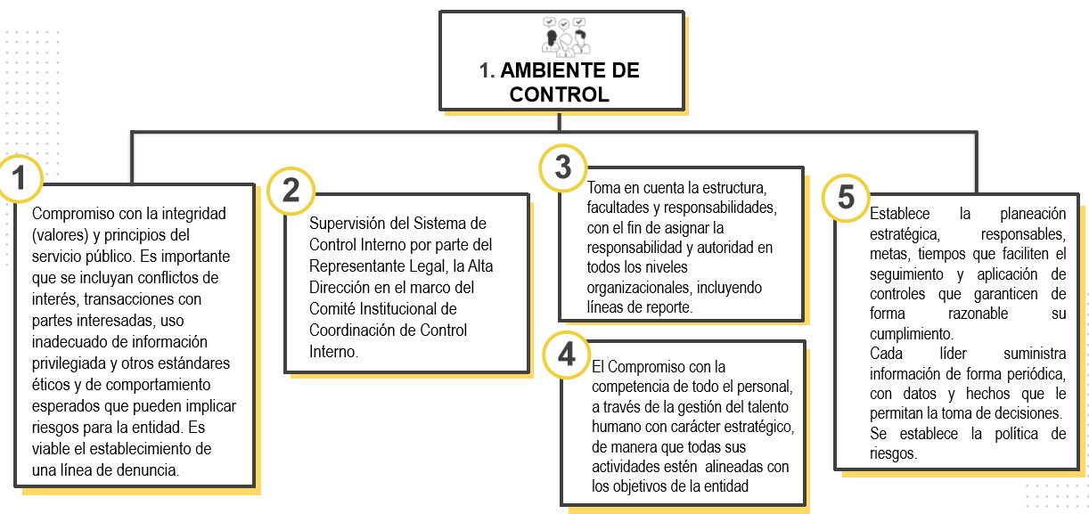

Fuente: Función Pública 2018

Este componente se articula con las siguientes dimensiones del MIPG, líneas de defensa y procesos del sistema integrado de gestión de la Unidad.

**Tabla 4. Componente Ambiente de Control alineado con las líneas de defensa**

|  |  |  |  |  |
| --- | --- | --- | --- | --- |
| **MECI** | **MIPG** | | **LÍNEAS DEFENSA** | **SISTEMA INTEGRADO GESTIÓN (Proceso)** |
| **Dimensión** | **Políticas** |
| **Ambiente de Control** | Talento Humano | Integridad  Gestión estratégica del talento humano | Todas las líneas de defensa | Gestión del Talento Humano |
| Información y Comunicación | Transparencia y acceso a la información pública  Gestión documental | Todas las líneas de defensa | Gestión de la Información  Comunicación Estratégica  Gestión Documental |
| Direccionamiento estratégico y planeación | Plan anticorrupción y atención al ciudadano  Planeación institucional | Línea Estratégica | Direccionamiento Estratégico  Servicio al Ciudadano |
| Control Interno | Control interno | Tercera línea de Defensa | Evaluación Independiente |
| Evaluación de resultados | Seguimiento y evaluación al desempeño institucional | Todas las líneas de defensa | Direccionamiento Estratégico  Evaluación Independiente |
| Gestión con valores para resultados | Fortalecimiento organizacional y simplificación de procesos | Todas las líneas de defensa | Prevención de Hechos Victimizantes.  Registro y Valoración  Servicio al Ciudadano  Gestión para la Asistencia.  Reparación Integral  Participación y Visibilización.  Direccionamiento Estratégico. |

**Responsabilidades de la Oficina de Control Interno**

En el marco de sus roles y en desarrollo de su plan anual de auditorías basadas en riesgos, la Oficina de Control Interno para este componente debe:

* Evaluar el direccionamiento estratégico y alertar oportunamente sobre cambios actuales o potenciales que puedan afectar el cumplimiento de los objetivos de la Unidad. (Rol de Liderazgo Estratégico).
* Hacer seguimiento a la apropiación de los valores y principios del servicio público por parte de los servidores, con base en los resultados de las estrategias y acciones adelantadas por parte de la coordinación del grupo interno de talento humano. (Rol Enfoque hacia la prevención).
* Hacer seguimiento y evaluación a la gestión institucional en los procesos, programas o proyectos de forma periódica que facilite consolidar el informe anual de evaluación por dependencias. (Rol Evaluación y Seguimiento).
* Hacer seguimiento o evaluación a las políticas y estrategias de gestión del talento humano implementadas en la entidad. (Rol Evaluación y Seguimiento).
* Verificar y evaluar que la Unidad haya definido una política de administración del riesgo, atendiendo los lineamientos establecidos en la metodología adoptada por la entidad, de acuerdo a la Guía para la administración del riesgo y el diseño de controles en entidades públicas. (Rol Enfoque hacia la prevención).

La evaluación independiente del sistema de control interno se realiza semestralmente, de acuerdo con los requerimientos establecidos en la ***“matriz sistema de control interno – Ambiente de control”.***

**Evaluación de Riesgos**

*“Este componente hace referencia al ejercicio efectuado bajo el liderazgo del equipo directivo y de todos los servidores de la entidad, y permite identificar, evaluar y gestionar eventos potenciales, tanto internos como externos, que puedan afectar el logro de los objetivos institucionales.*

*Previo a la Gestión del Riesgo, la entidad establece sus objetivos alineados con la planeación estratégica, dirigidos al cumplimiento de la normatividad vigente; partiendo del análisis del contexto interno, externo de la entidad y el del proceso, se identifican los riesgos para la consecución de sus objetivos en todos los niveles y los analiza como base para determinar cómo deben gestionarse, para lo cual la entidad debe contar con mecanismos efectivos de evaluación de riesgos, con el fin de establecer en nivel de riesgo inherente y residual”* (DAFP D. A., 2019).

Anualmente se deben identificar los riesgos de corrupción que puedan afectar el logro de los objetivos y metas institucionales; los cuales se monitorean y controlan en el mapa de riesgos, en cumplimiento al artículo 73 de la Ley 1474 de 2011.

**Grafica 5. Componente Evaluación del riesgo**

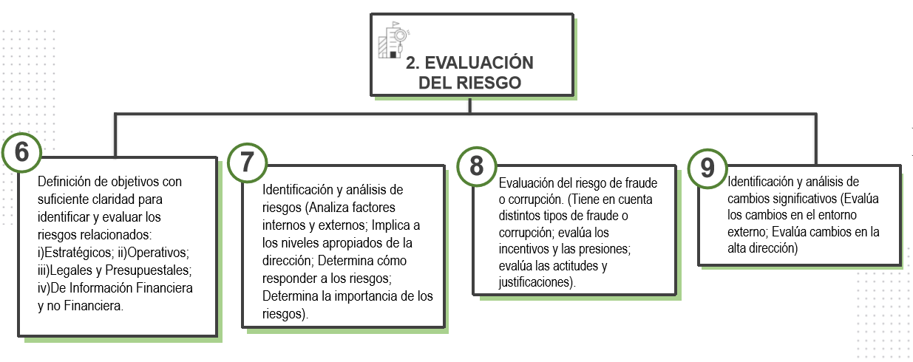

Fuente: Función Pública 2018

**Tabla 5. Componente evaluación de riesgo alineado con las líneas de defensa**

|  |  |  |  |  |
| --- | --- | --- | --- | --- |
| **MECI** | **MIPG** | | **LÍNEAS DEFENSA** | **SISTEMA INTEGRADO GESTIÓN (Proceso)** |
| **Dimensión** | **Políticas** |
| **Evaluación de Riesgo** | Direccionamiento Estratégico y Planeación | Planeación Institucional | Línea Estratégica | Direccionamiento Estratégico |
| Gestión con valores para resultados | Fortalecimiento organizacional y simplificación de procesos | Todas las líneas de defensa | Todos los procesos y Direcciones Territoriales |
| Control Interno | Control Interno | Tercera línea de Defensa | Evaluación Independiente |
| Evaluación de resultados | Seguimiento y evaluación al desempeño institucional | Todas las líneas de defensa | Direccionamiento Estratégico  Evaluación Independiente |

**Responsabilidades de la Oficina de Control Interno**

En el marco de sus roles y en desarrollo de su plan anual de auditorías basadas en riesgos, la Oficina de Control Interno para este componente debe:

* Evaluar el cumplimiento de la política de administración del riesgo en todos los niveles de la Unidad. (Rol Evaluación de la Gestión del Riesgo).
* Identificar y alertar al Comité de Coordinación de Control Interno posibles cambios que pueden afectar la evaluación y tratamiento del riesgo. (Rol Evaluación de la Gestión del Riesgo).
* Evaluar y alertar oportunamente sobre cambios que afecten la exposición de la Unidad a los riesgos de corrupción y fraude. (Rol Enfoque hacia la prevención).
* Evaluar las actividades adelantadas por la segunda línea de defensa frente a la gestión del riesgo, relacionado al análisis de contexto, identificación del riesgo y valoración, con el fin de incorporar controles y mejoras. (Rol Evaluación de la Gestión del Riesgo).

La evaluación independiente del sistema de control interno se realiza semestralmente, de acuerdo con los requerimientos establecidos en la ***“matriz sistema de control interno – Evaluación de riesgos”.***

**Actividades de control del riesgo en la entidad**

Este componente hace referencia a la implementación de controles esto es, valorar los mecanismos para dar tratamiento a los riesgos. Para ello la entidad debe:

* Definir y desarrollar actividades de control que contribuyen a la mitigación de los riesgos hasta niveles aceptables para la consecución de los objetivos estratégicos y de proceso.
* Implementar políticas de operación mediante procedimientos u otros mecanismos que den cuenta de su aplicación en materia de control.(DAFP D. A., 2019)*.*

**Grafica 6. Componente Actividades de control**

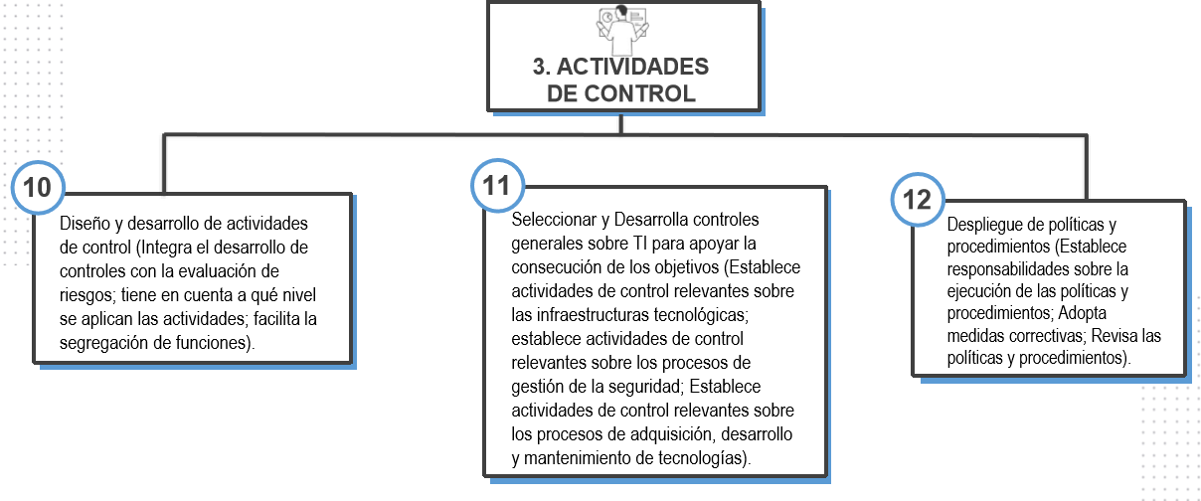

Fuente: Función Pública 2018

**Tabla 6. Componente actividades de control alineado con las líneas de defensa**

|  |  |  |  |  |
| --- | --- | --- | --- | --- |
| **MECI** | **MIPG** | | **LÍNEAS DEFENSA** | **SISTEMA INTEGRADO GESTIÓN (Proceso)** |
| **Dimensión** | **Políticas** |
| **Actividad de Control** | Direccionamiento Estratégico y Planeación | Planeación Institucional | Línea Estratégica | Direccionamiento Estratégico |
| Gestión con valores para resultados | Gobierno Digital  Seguridad Digital  Fortalecimiento organizacional y simplificación de procesos | Todas las líneas de defensa | Direccionamiento Estratégico  Gestión de la información  Gestión Interinstitucional  Victimizantes.  Registro y Valoración  Servicio al Ciudadano  Gestión para la Asistencia.  Reparación Integral  Participación y Visibilización. |
| Control Interno | Control Interno | Tercera línea de Defensa | Evaluación Independiente |

**Responsabilidades de la Oficina de Control Interno**

En el marco de sus roles y en desarrollo de su plan anual de auditorías basadas en riesgos, la Oficina de Control Interno para este componente debe:

* Evaluar la efectividad del diseño del control frente a los riesgos identificados analizando: los responsables, periodicidad, propósito, como se realiza la actividad del control, que pasa con las observaciones o desviaciones y la evidencia de ejecución del control, generando los informes ante las instancias correspondientes (primera, segunda y línea estratégica).
* Evaluar los controles tecnológicos relacionados con riesgos de seguridad digital, de fraude y de corrupción. (Rol de Evaluación de la Gestión del Riesgo).
* Evaluar la efectividad de los controles para el seguimiento de la no materialización de los riesgos, y generar los informes ante las instancias correspondientes (primera, segunda y línea estratégica).

* Evaluar la actualización y mejora continua de los riesgos. (Rol de Evaluación de la Gestión del Riesgo).

La evaluación independiente del sistema de control interno se realiza semestralmente, de acuerdo con los requerimientos establecidos en la ***“matriz sistema de control interno – Actividades de control”.***

**Componente de control de la información y comunicación organizacional**

Este componente de control verifica que las políticas, directrices y mecanismos de consecución, captura, procesamiento y generación de datos dentro y en el entorno de cada entidad satisfagan la necesidad de divulgar los resultados, de mostrar mejoras en la gestión administrativa y procurar que la información y la comunicación de la entidad y de cada proceso sea adecuada a las necesidades específicas de los grupos de valor y grupos de interés. Para ello, la entidad (DAFP D. A., 2019):

* Genera y obtiene información relevante, oportuna, confiable, íntegra y segura que da soporte al Sistema de Control Interno.
* Comunica la información relevante hacia el interior de la entidad, para apoyar el funcionamiento del Sistema de Control Interno.

* Se comunica con los grupos de valor, sobre los aspectos claves que afectan el funcionamiento del Sistema de Control Interno y proporciona información hacia las partes externas en respuesta a las necesidades y expectativas.

**Grafica 7. Componente de Control de la Información y Comunicación**

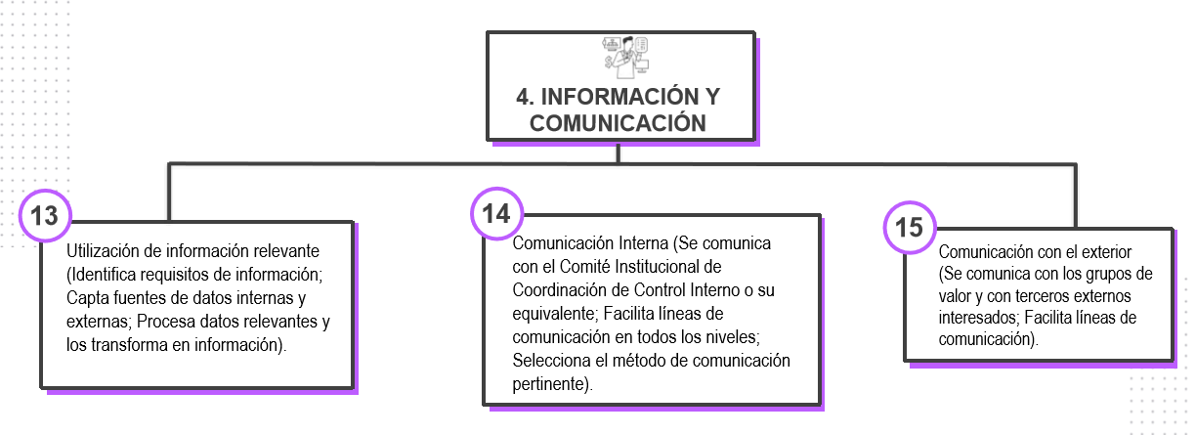

Fuente: Función Pública 2018

**Tabla 7. Componente Control de la información y comunicación alineado con las líneas de defensa**

|  |  |  |  |  |
| --- | --- | --- | --- | --- |
| **MECI** | **MIPG** | | **LÍNEAS DEFENSA** | **SISTEMA INTEGRADO GESTIÓN (Proceso)** |
| **Dimensión** | **Políticas** |
| **Control de la Información y Comunicación** | Información comunicación | Transparencia acceso a la información pública y lucha contra la corrupción  Gestión documental | Todas las líneas de defensa | Gestión de la Información  Gestión documental  Comunicación estratégica  Gestión jurídica  Gestión contractual  Control interno Disciplinario |
| Direccionamiento Estratégico y Planeación | Planeación Institucional | Línea Estratégica | Direccionamiento Estratégico |
| Control Interno | Control Interno | Tercera línea de Defensa | Evaluación Independiente |

**Responsabilidades de la Oficina de Control Interno**

En el marco de sus roles y en desarrollo de su plan anual de auditorías basadas en riesgos, la Oficina de Control Interno para este componente debe:

* Evaluar la efectividad de los mecanismos de información interna y externa, así como la disponibilidad, confiabilidad, integridad y seguridad de la misma para llevar a cabo las responsabilidades de control interno por parte de la Unidad y recomendar que se establezcan acciones de mejora o implementación de nuevos controles. (Rol de evaluación y seguimiento).
* Evaluar la oportunidad, integralidad y coherencia de la información suministrada por parte de los líderes de los procesos y direcciones territoriales requeridos por los organismos de control. (Rol de relación con entes externos de control).

La evaluación independiente del sistema de control interno se realiza semestralmente, de acuerdo con los requerimientos establecidos en la ***“matriz sistema de control interno – control de la información y comunicación”.***

**Actividades de monitoreo y supervisión continua en la entidad**

Este tipo de actividades se pueden dar en el día a día de la gestión institucional o a través de evaluaciones continuas y separadas (autoevaluación, auditorías) y su propósito es valorar: (i) la efectividad del control interno de la Unidad; (ii) la eficiencia, eficacia y efectividad de los procesos y Direcciones Territoriales; (iii) el nivel de ejecución de los planes, programas y proyectos y (iv) los resultados de la gestión, con el propósito de detectar desviaciones, establecer tendencias, y generar recomendaciones para orientar las acciones de mejoramiento de la Unidad.

De esta forma, la evaluación permanente al estado del sistema de control interno implica el seguimiento al conjunto de dimensiones del modelo, de tal manera que la autoevaluación y la evaluación independiente se convierten en la base para emprender acciones para subsanar las deficiencias detectadas y encaminarse en la mejora continua (COSO, 2013: 143). Por lo anterior, es importante adelantar las siguientes acciones para contar con un adecuado y efectivo componente de monitoreo y supervisión dentro del sistema de control interno. (DAFP D. A., 2019):

* Aplicar evaluaciones continuas y/o independientes para determinar el avance en el logro de las metas estratégicas, los resultados y los objetivos propuestos, así como la existencia y operación de los componentes del sistema de control interno.
* Evaluar y comunicar las deficiencias de control interno de forma oportuna a las partes responsables para establecer los planes de mejoramiento.
* Verificar la aplicación del sistema de control mediante la autoevaluación como un proceso periódico, en el cual participan los servidores que dirigen y ejecutan los procesos, programas y/o proyectos, según el grado de responsabilidad y autoridad para su operación. Toma como base los criterios de evaluación incluidos en la definición de cada uno de los elementos del control interno, así como la existencia de controles que se dan en forma espontánea en la ejecución de las operaciones y en la toma de decisiones.
* Realizar evaluaciones independientes de forma periódica a través de la auditoría interna de gestión. Estas evaluaciones permiten determinar si se han definido, puesto en marcha y aplicado los controles establecidos por la Unidad de manera efectiva.

**Grafica 8. Componente Actividades de monitoreo y supervisión continua en la entidad**

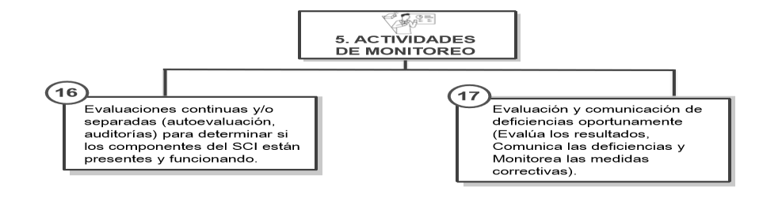

Fuente: Función Pública 2018

**Tabla 8. Componente Actividades de monitoreo y supervisión alineado con las líneas de defensa**

|  |  |  |  |  |
| --- | --- | --- | --- | --- |
| **MECI** | **MIPG** | | **LÍNEAS DEFENSA** | **SISTEMA INTEGRADO GESTIÓN (Proceso)** |
| **Dimensión** | **Políticas** |
| **Actividades de monitoreo y supervisión** | Información comunicación | Transparencia acceso a la información pública y lucha contra la corrupción | Todas las líneas de defensa | Gestión de la Información  Comunicación estratégica |
| Control Interno | Control Interno | Tercera línea de Defensa | Evaluación Independiente |

**Responsabilidades de la Oficina de Control Interno**

En el marco de sus roles y en desarrollo de su plan anual de auditorías basadas en riesgos, la Oficina de Control Interno para este componente debe:

* Establecer y ejecutar el plan anual de auditoría basado en riesgos, priorizando aquellos procesos y Direcciones Territoriales de mayor exposición, así como la verificación del funcionamiento de los componentes de control interno e informar las deficiencias de forma oportuna a las partes responsables de aplicar las medidas correctivas. (Línea estratégica, primera y segunda línea de defensa). (Rol de Evaluación y Seguimiento).
* Evaluar la efectividad de las acciones desarrolladas por la segunda línea de defensa en aspectos como: cobertura de riesgos, cumplimientos de la planificación, mecanismos y herramientas aplicadas, entre otros; generando observaciones y recomendaciones para la mejora continua. (Rol de Evaluación y Seguimiento).
* Evaluar la efectividad de las acciones incluidas en los planes de mejoramiento de las auditorías internas, gestión y entes externos. (Rol de Evaluación y Seguimiento).

La evaluación independiente del sistema de control interno se realiza semestralmente, de acuerdo con los requerimientos establecidos en la ***“matriz sistema de control interno – Actividades de monitoreo y supervisión”.***

1. **DOCUMENTOS DE REFERENCIA**

DAFP, D. A. (2014). *Manual Técnico del Modelo Estandar de Control Interno para el Estado Colombiano - MECI 2014.* Bogota D.C.: Dirección de Control Interno y Racionalización Tramites - DAFP.

DAFP, D. A. (2018). *Guía rol de las unidades u oficinas de control interno, auditorias internas o quien haga de sus veces.* Bogotá. D.C: Dirección de Gestión y Desempeño Institucional.

DAFP, D. A. (2019). *Manual Operativo del Modelo Integrado de Planeación y Gestión - MIPG.* Bogotá D.C.

DDDI, D. D. (2018). *Directrices Generales del Sistema de Control Interno.* Bogotá D.C.: Alcaldia Mayor de Bogotá.

1. **ANEXOS:**

* Matriz de evaluación independiente del sistema de control interno.

1. **CONTROL DE CAMBIOS**

|  |  |  |
| --- | --- | --- |
| **Versión** | **Fecha** | **Descripción de la modificación** |
| 1 | 07/04/2021 | Documento nuevo |

1. Ley 87 de 1993, Articulo 1°.
2. Resolución 982 de 14 de septiembre de 2017 *"Por medio de la cual se deroga /as Resoluciones 1930 del 04 de octubre de 2012, 0880 de 28 de agosto de 2013 y 00915 del 7 de octubre de 2015 y se establece el Comité Institucional de Coordinación de Control Interno de la Unidad para la Atención y Reparación Integral a /as Víctimas"*